**输入**：以tab分隔的.txt格式文件

1）表格数据：第一列为样本名，表示不同品种的鸢尾花；第一行为特征参数，表示不同品种鸢尾花萼片和花瓣长度和宽度。

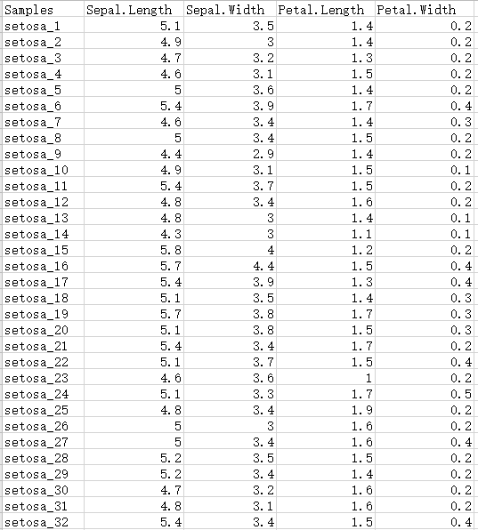

1. 分组文件：第一列为样本名，第二列为分组名。

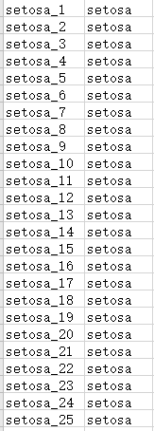

**参数**：

1. 点密度（min_dist）：1
2. 点大小：1
3. 透明度：1
4. 颜色：#ff0000,#ff6600,#0000ff
5. 是否显示图例：否
6. 是否显示样本名称：是
7. 选择行列绘图：行

输出：

1. 结果表：第一列为样本名，第二列为分组名，第三列为横坐标，第四列为纵坐标。

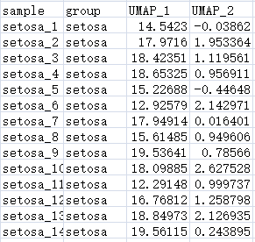

2）结果图：图中每个散点代表一个样本，不同颜色表示不同分组；相似样本聚集在一起，差别较大的样本距离间隔较远。以下结果图显示，versicolor和virginica这两个品种鸢尾花比较接近。

